Captura de pantalla con el diagrama terminado.
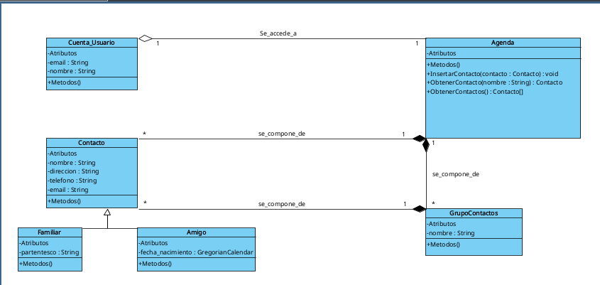

Ahora procedemos a integrar VP en el NetBeans, que se realiza dando en la pestaña ventana y dentro del menú que nos sale en integración, donde nos saldrá una ventana para seleccionar el IDE que queremos integrar y le damos a continuar.
Muestro captura de pantalla con el VP ya integrado en el NetBeans.
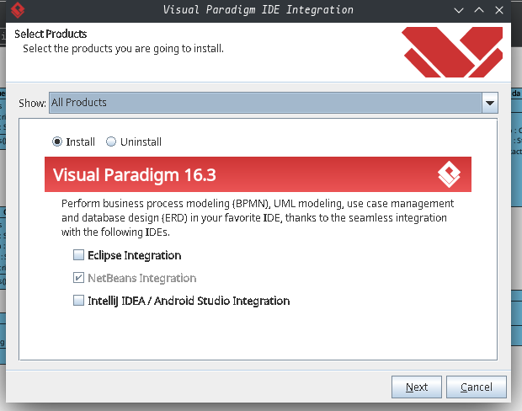
Después de terminar el diagrama y de integrar VP en NetBeans, procederemos a crear un proyecto nuevo vacío en NetBeans
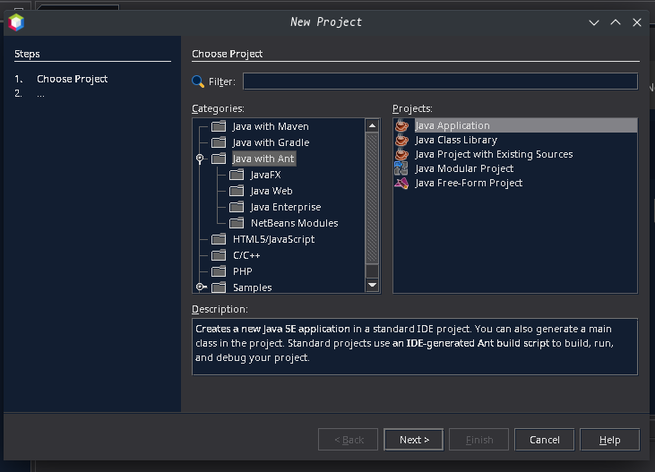
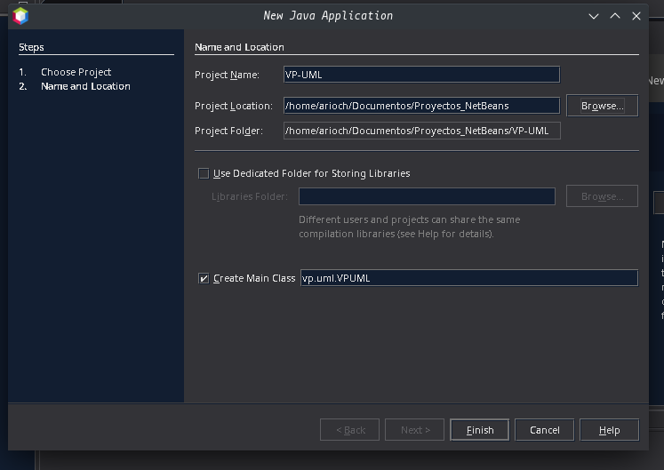
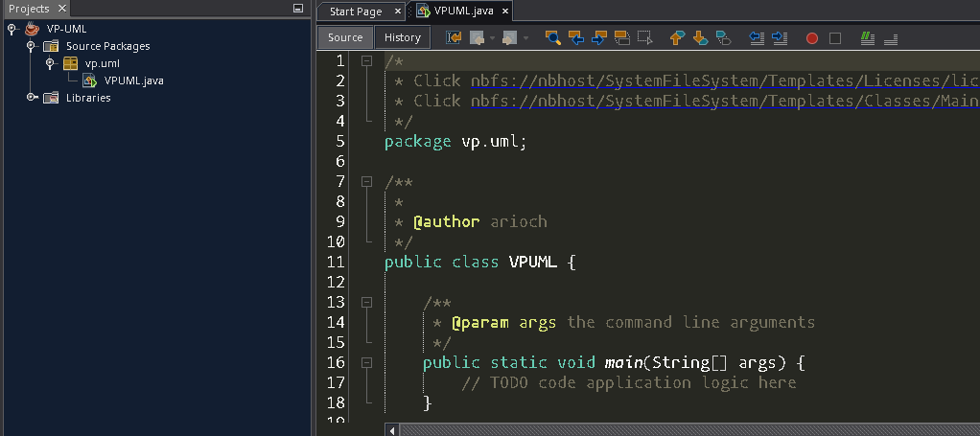

Después de crear el proyecto tocará importar el diagrama al proyecto y esto se hace pulsando botón derecho del ratón sobre el proyecto y señalando la opción, de las que salen, Visual Paradigm Enterprise y después de las opciones que te sale, pulsar sobre “Import Visual Paradigm Project” y saldrá la siguiente ventana y en path señalamos el archivo con el diagrama.
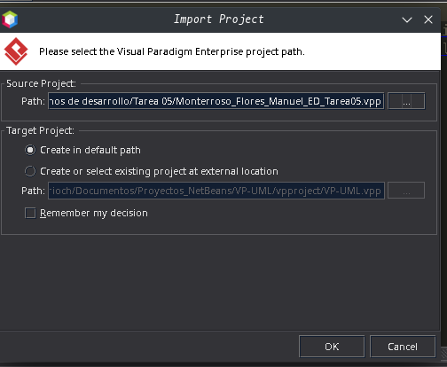

Captura con el vpp integrado en NetBeans.
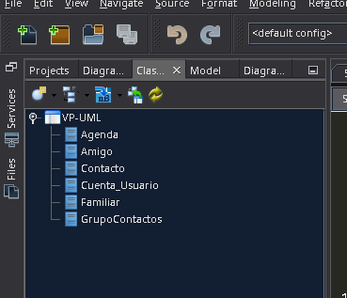

Captura del proyecto tras importar el diagrama en el proyecto.
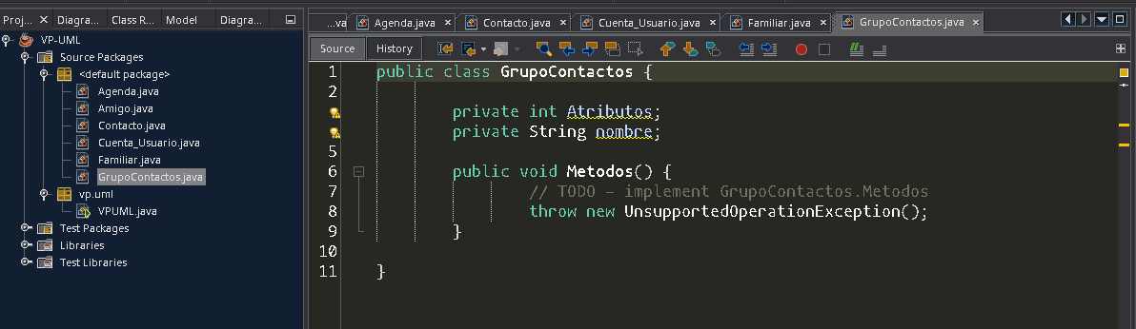

Ejercicio 4
Primero importaremos el proyecto suministrado y después crearemos un proyecto UML.
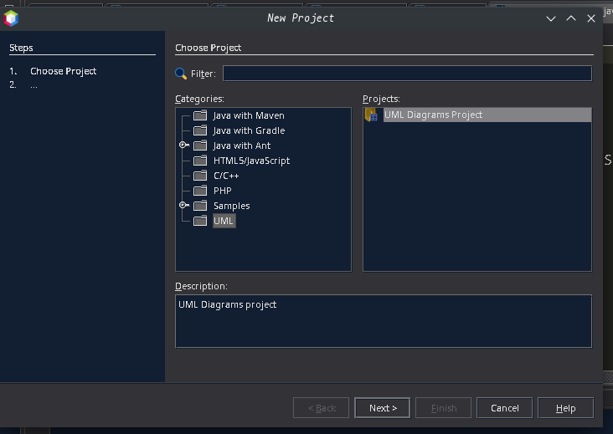
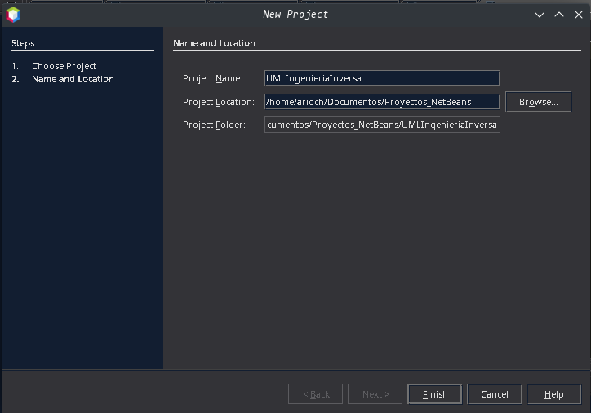

Ahora señalamos el paquete de ingeniería_inversa y le damos con el botón derecho del ratón y señalamos la opción “easyUML Create Class”, y nos saldrá la siguiente ventana, pulsando sobre la opción “Create class diagram”.
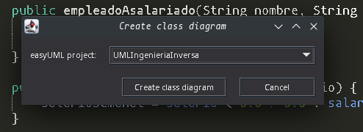

Captura con el diagrama creado por ingeniería inversa.
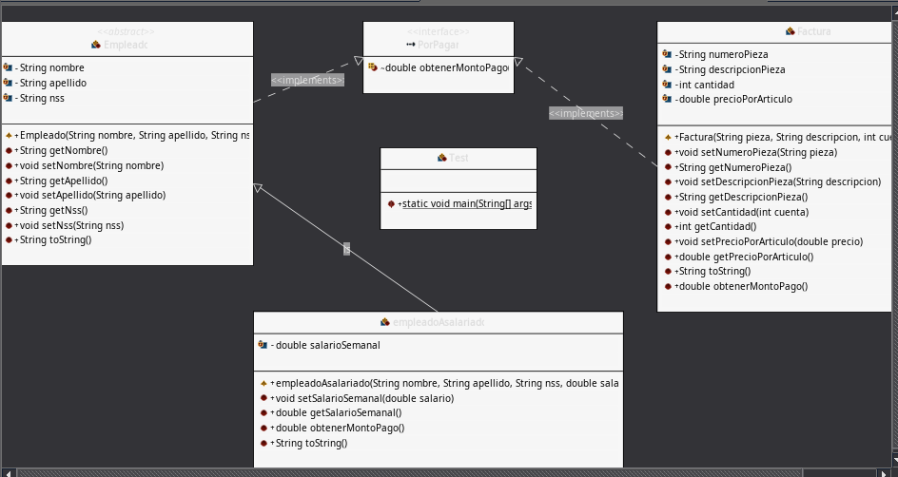

Ejercicio 05 .- Indica los distintos tipos de diagramas de comportamiento. Define qué son y para qué sirven los diagramas de interacción.

Diagramas de comportamiento: muestran la conducta en tiempo de ejecución del sistema, tanto desde el punto de vista del sistema completo como de las instancias u objetos que lo integran. Dentro de este grupo están los diagramas de interacción.

Diagramas de secuencia
Otro de los tipos de diagramas de comportamiento son los denominados diagramas de secuencia.

Este tipo de diagramas muestran o describen las interacciones de los diferentes objetos en una aplicación a través del tiempo. Son un complemento a los diagramas de casos de uso pues pueden dar detalle de cada uno de los casos de uso.

Siguiendo el ejemplo anterior, para el estado dispensar producto, el diagrama de secuencia detallará los pasos a seguir para dar el producto seleccionado, como puede ser: identificar compartimento a girar dispensador a mostrar mensaje recogida producto.

Diagramas de actividades
Por último, están los diagramas de actividades que es un caso específico de los diagramas de estados donde los estados son estados de acción y la mayoría de transacciones se envían al finalizar la acción ejecutada en el estado anterior.

Este tipo de diagrama permiten el paralelismo de acciones mostrando las rutas de decisiones que existe en el proceso global.

Diagramas de estados
Los diagramas de estados nos muestran los diferentes estados por lo que puede pasar un objeto dentro de una aplicación, así como los cambios que le permiten pasar de un estado a otro.

Si seguimos con el ejemplo anterior, podríamos tener como estados Reposo, Producto Seleccionado, Sirviendo producto, Dando cambio, etc… y podemos decir que se cambia de Reposo a Producto seleccionado si se pulso el código del producto que se desea.

Diagramas de colaboración
Los diagramas de colaboración son un complemento para los de secuencia cuyo objetivo es mostrar las interacciones entre los objetos del diagrama mediante el paso mensajes entre ellos. Las interacciones entre los objetos se describen en forma de grafo en el que los nodos son objetos y las aristas son enlaces entre objetos a través de los cuales se pueden enviar mensajes entre ellos. Los objetos se conectan mediante enlaces y se comunican a través de los mensajes.

Como, a diferencia de los diagramas de secuencia, no se incluye una línea temporal los mensajes son numerados para determinar su orden el el tiempo.

En este diagrama de colaboración el actor Iniciador manda un mensaje al objeto c1 que inicia el escenario, a continuación el objeto c1 envía el mensaje mensaje1 que lleva un parámetro al objeto c2 y después el mensaje mensaje2, que no tiene parámetros de nuevo al objeto c2.
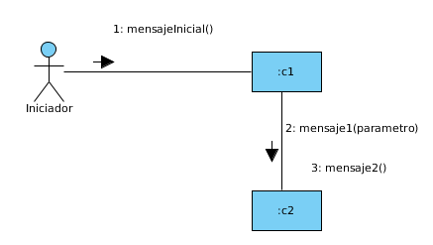

Diagramas de interacción,
Tal como su nombre lo sugiere, un diagrama de interacción es un tipo de diagrama UML que se emplea para captar el comportamiento interactivo de un sistema. Los diagramas de interacción se centran en describir el flujo de mensajes dentro de un sistema y ofrecen contexto para una o más líneas de vida dentro de un sistema. Además, los diagramas de interacción pueden emplearse para representar las secuencias ordenadas dentro de un sistema, y actúan como medio para visualizar los datos en tiempo real vía UML.

Ejercicio 6 .-
Es un diagrama de actividad ya que se compone de una serie de actividades y representa cómo se pasa de unas a otras. Las actividades se enlazan por transiciones automáticas, es decir, cuando una actividad termina se desencadena el paso a la siguiente actividad.
En este diagrama de incidencias lo primero es abrir una incidencia y ver si se va a asignar o no, si se asigna un número de incidencia entonces se realizará el proceso para solucionarla que serían “En proceso” al terminar pasaría al estado de “crear intervenciones” y tras esto llegaría el último estado que sería “cerrada”.
Si no se asigna número de incidencia pues se cerraría directamente la incidencia.

Ejercicio 7 .-
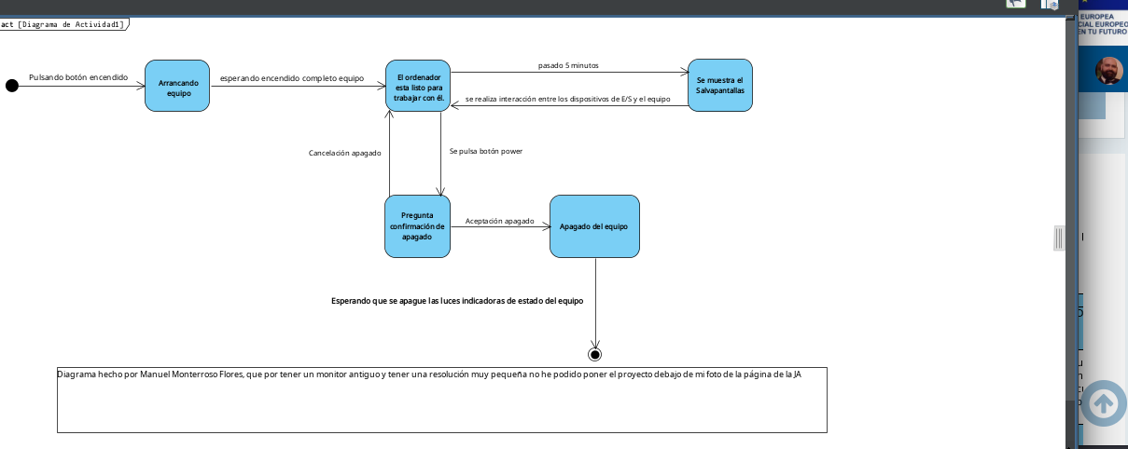

Ejercicio 8 .-
